项目名称  Project Name |  | 密级  Confidentiality Level
儿童在线音乐平台 |  | 仅供收件方查阅
项目编号  Project ID | 版本  Version | 文档编号  Document Code
v7.3914.1579.9 | 1.0 | v7.3914.1579.9_SD_001

Children's Online Music Platform Software System High Level Design Specification
儿童在线音乐平台软件系统概要设计说明书

Prepared by  拟制 | 付崇军 | Date  日期 | 2014-01-16
Reviewed by  评审人 | 熊军 | Date  日期
Approved by  批准 | 刘兴苗 | Date  日期

深圳市软酷网络科技有限公司
版权所有 不得复制
Copyright © Ruankosoft Technologies(Shenzhen) Co., Ltd.
All Rights Reserved
Revision Record
修订记录
Date  日期 | Revision Version  修订版本 | CR ID /Defect ID  CR/ Defect号 | Sec No.  修改章节 | Change Description  修改描述 | Author  作者

Catalog
目 录
1 Introduction 简介 7
1.1 Purpose 目的 7
1.2 Scope 范围 7
1.2.1 Name 软件名称 7
1.2.2 Functions 软件功能 7
1.2.3 Applications软件应用 8
2 系统总体设计 8
2.1 Software System Context Definition 软件系统上下文定义 8
2.2 Design Considerations (Optional)设计思路(可选) 8
2.2.1 Design Alternatives 设计可选方案 8
2.2.2 Design Constraints 设计约束 9
2.2.3 Other Design Considerations 其他 9
2.3 System Architecture系统结构 10
2.3.1 Description of the Architecture系统结构描述 10
2.3.2 Representation of the Business Flow业务流程说明 12
2.4 Decomposition Description分解描述 12
2.4.1 注册登录模块 12
2.4.2 视频浏览模块 13
2.4.3 视频搜索模块 14
2.4.4 用户录音模块 14
2.4.5 个人信息管理模块 15
2.4.6 视频管理模块 15
2.5 Dependency Description依赖性描述 17
3 Interface Description接口描述 17
3.1 SqlHelper接口 17
3.2 Player接口 17

Chart
图
未找到图形项目表。

Table
表
未找到图形项目表。

Keywords 关键词：
Abstract 摘 要：
List of abbreviations 缩略语清单：
Abbreviations缩略语 | Full spelling 英文全名 | Chinese explanation 中文解释

Introduction 简介

Purpose 目的
本概要设计主要对软件进行大体的类划分、功能点划分，为后续的详细设计和编码提供大致框架，为测试人员提供参考。

Scope 范围

Name 软件名称
儿童在线音乐平台

Functions 软件功能
儿童在线音乐平台提供如下软件功能：
PC端：
（1）用户注册管理
（2）用户登录、注销
（3）在线音乐播放
（4）音乐分类预览
（5）音乐管理
（6）音乐搜索
（7）音乐推荐
（8）用户录音功能
（9）个人信息功能
手机端：
（1）音乐分类预览
（2）在线音乐播放
（3）音乐搜索功能
不提供的功能：
PC端不提供好友管理、播放列表等功能，手机端不提供基于用户登录的功能。

Applications软件应用
软件主要应用于儿童娱乐和儿童教育领域。

系统总体设计

Software System Context Definition 软件系统上下文定义
儿童在线音乐平台是一款基于浏览器的Web应用，并提供多种移动客户端，Web浏览器通过网络访问服务器端的WCF应用程序进行数据服务调用，发送数据服务请求并接收返回结果。WCF应用程序通过Entity Framework框架连接数据库服务器并对数据库数据进行访问和操作。
该系统的上下文包括：
（1）Web浏览器
（2）移动客户端所在的手机系统
（3）外部音乐服务接口
（4）外部音乐排行榜服务接口
（5）所在操作系统提供的播放器调用
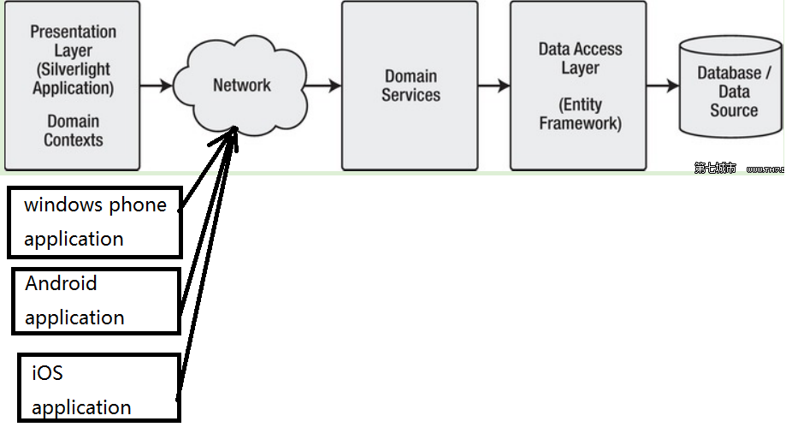

Design Considerations (Optional)设计思路(可选)

Design Alternatives 设计可选方案
（1）基于Java Web的设计方案：JSP+JavaBean+Servlet
（2）基于SSH的设计方案：Struts+Spring+ Hibernate
（3）基于ASP.net的设计方案：ASP.net+Web Service+ADO.net
（4）基于Silverlight的设计方案：Silverlight+WCF+Entity Framework
本系统采用Silverlight+WCF+Entity Framework框架，表现层基于Silverlight，通过WCF提供Web服务，使用Entity Framework进行数据操作。

Design Constraints 设计约束

Standards compliance 遵循标准
本软件产品严格遵循如下标准，不和标准相违背：
《C#编程规范》

Hardware Limitations 硬件限制
最终产品采用B/S架构，服务器端应满足的要求如下表：
CPU | Intel P4系列以上
内存 | 2G以上
硬盘 | SATA硬盘，至少50G空间
操作系统平台 | Windows 7以上版本；Windows Server 2008以上版本
客户端应满足的要求如下表：
PC端 | 可以运行浏览器即可
Android端 | Android2.3以上版本
iOS端 | iOS5以上版本
Windows Phone端 | Windows Phone 7.5以上

Technology Limitations 技术限制
可移植性：由于技术选型采用.net平台，因此这里的可移植性指的是数据库的平台无关性。本系统采用的DBMS是MS SQL Server 2008，数据层设计应考虑到数据库系统平台的一致性，保证对MySQL、Oracle等数据库的开放性。

Other Design Considerations 其他
系统设计应尽量遵循如下设计原则：
（1）开放封闭原则（OCP）：针对扩展开放、针对修改封闭，以保证系统的开放性、扩展性，应对需求变更。
（2）优先使用对象组合，而不是类继承
（3）针对接口编程，而不是针对实现编程
（4）里氏替换原则（LSP）：使用指向基类（超类）的引用的函数，必须能够在不知道具体派生类（子类）对象类型的情况下使用它们。

System Architecture系统结构

Description of the Architecture系统结构描述
系统总体结构采用B/S架构，服务器端采用Windows 7操作系统平台，数据库服务器采用MS SQL Server 2008，采用的开发环境为Visual Studio 2010
移动客户端提供Android、iOS、Windows Phone三种平台支持，其中Android平台所用的开发环境是Eclipse+ADT；Windows Phone所用的开发环境是Visual Studio 2013（wp8Sdk）；iOS平台所用的开发环境是Xcode 4.6
系统结构采用分层模型，整个系统划分为表现层、服务层、数据访问层三层。其中各个层次都采用微软推出的已有框架。
表现层提供浏览器前端UI，采用Silverlight技术，编写Silverlight应用程序。
服务层通过WCF提供服务，主要处理业务逻辑请求。
数据访问层采用Entity Framework框架，抽象数据库表为实体类，通过该层实现数据库访问控制。
对于移动客户端，只是表现层技术有所不同，其它层次移动客户端只需要访问不需要提供。
架构图如下：
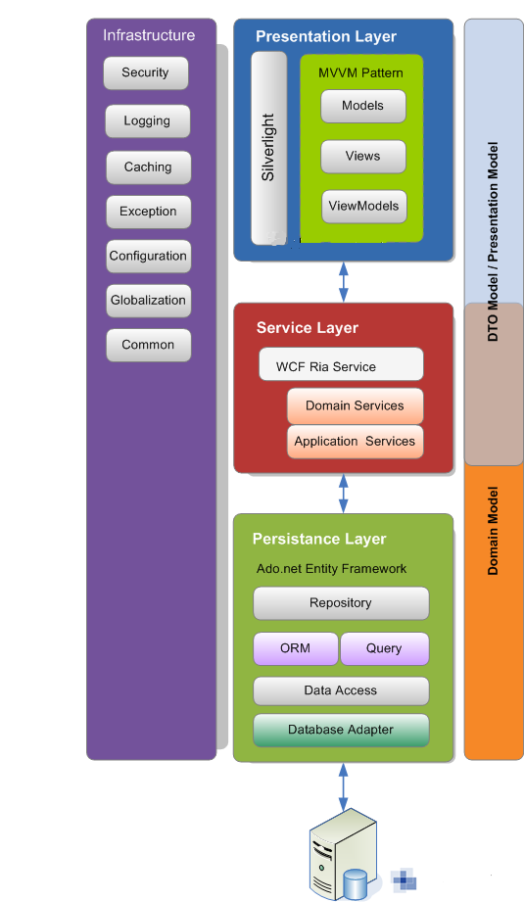
项目目录结构如下：
【PC端】
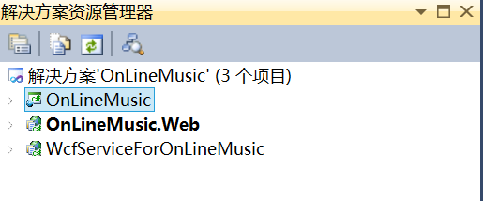
共包含三个项目：OnLineMusic、OnLineMusic.Web、WcfServiceForOnLineMusic，其中OnLineMusic位于表现层，包含模型、视图和控制类，OnLineMusic.Web位于表现层，是负责最终显示的Web页面，WcfServiceForOnLineMusic位于服务层和数据访问层，其中Service1.svc提供WCF服务，通过ModelForMusicPlayer.edmx进行数据访问
【项目1】OnLineMusic：主要负责模型视图定义和业务逻辑控制
Pages文件夹：Silverlight程序，对UI的视图定义，包含主界面视图、子窗口视图等xaml文件；
Model文件夹：模型定义，定义实体数据模型
Tools文件夹：工具类定义，封装了对业务逻辑的控制
Res文件夹：界面所用的资源文件
Mp3File文件夹：系统所需的视频音频文件

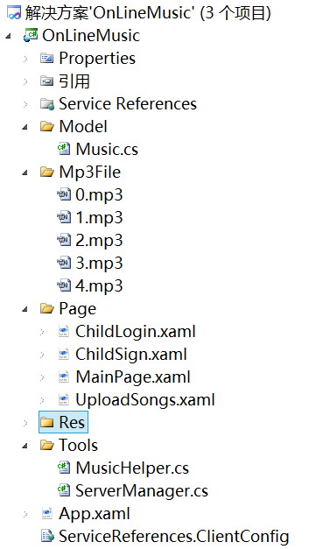
【项目2】OnLineMusic.Web：Web容器，负责显示逻辑
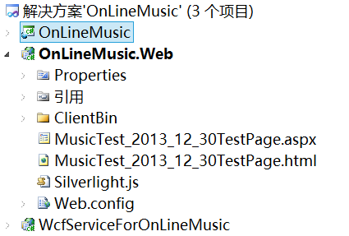
【项目3】WcfServiceForOnLineMusic：WCF服务程序
Upload文件夹：用户上传录音所用的文件夹
IService1.cs,Service1.svc：WCF服务程序
ModelForMusicPlayer.edmx：ADO.ENTITY，实现与数据库的交互
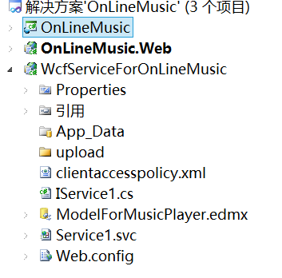
【手机端】
【iOS】
主要包含与WCF通信的网络通信类和UI显示类
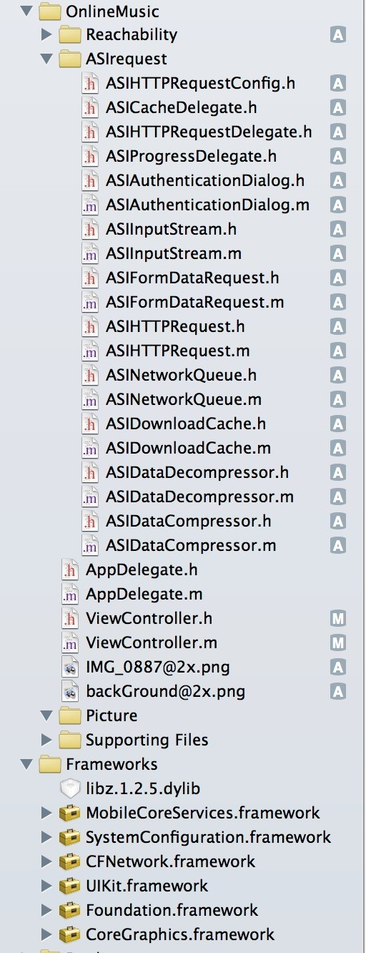
【Android】
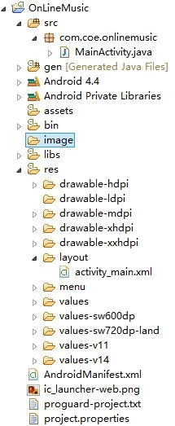
【Windows Phone】
Image：包含应用程序所用的图片素材
Pages：应用程序包含的页面文件
HttpService：Windows Phone程序与WCF交互的通信类
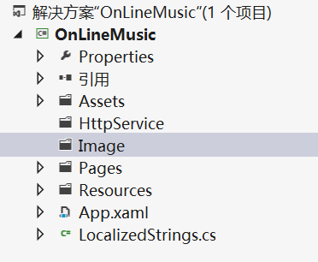

Representation of the Business Flow业务流程说明
本部分详细内容参见需求规格说明书，此处只截图说明用户录音的业务流程。
（1）注册登录
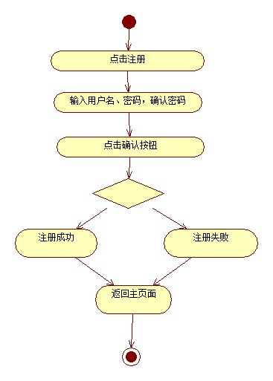
（2）音乐播放
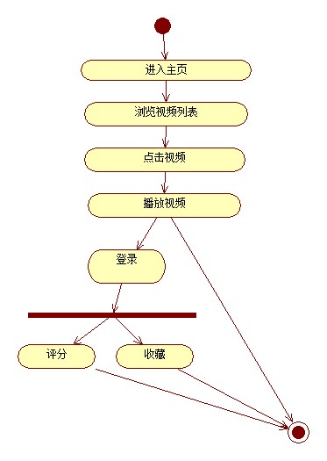
（3）用户录音
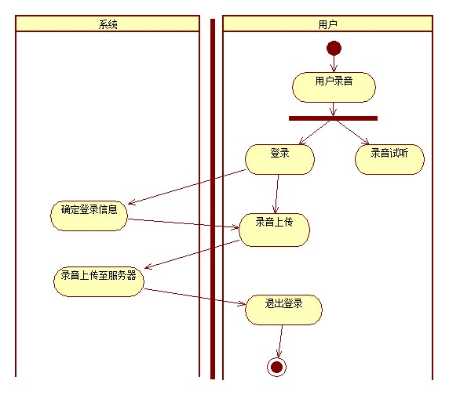

Decomposition Description分解描述
【PC端】

注册登录模块
1. Overview简介
本模块实现游客/用户的注册、登录
2. Functions功能列表
模块名称 | 功能 | 功能描述
注册登录 | 注册 | 游客或用户输入用户名、密码、确认密码，系统将上述信息验证后写入数据库
注册登录 | 登录 | 注册用户输入用户名、密码，系统验证正确后用户登录系统，系统验证不正确提示用户错误

视频浏览模块
1. Overview简介
本模块实现游客/用户分类查看视频列表，播放视频列表中的视频，已登录用户可对视频进行收藏、评分等操作。
2. Functions功能列表
模块名称 | 功能 | 功能描述
视频浏览 | 分类预览 | 游客或用户点击相应的分类（今日推荐、排行榜、6-9岁、9-12岁、儿歌经典），系统展示该分类下的视频缩略图和视频名称
视频浏览 | 播放视频 | 游客或用户点击视频播放，系统播放用户点击的视频
视频浏览 | 收藏视频 | 已登录用户点击收藏按钮，系统将选定视频加入用户收藏夹
视频浏览 | 视频评分 | 已登录用户点击赞（评分+1）按钮，系统对用户选定的视频加分

视频搜索模块
1. Overview简介
本模块实现游客/用户对系统中视频的搜索，支持按视频名称、视频作者、年龄段、视频类型等搜索方式
2. Functions功能列表
模块名称 | 功能 | 功能描述
视频搜索 | 视频搜索 | 游客或用户先选择搜索方式，然后输入视频名称或者作者、年龄段、类型，系统根据用户输入匹配数据库相应字段，并返回查询结果集

用户录音模块
1. Overview简介
本模块实现游客/用户的录音、试听，用户登录后可实现录音的上传
2. Functions功能列表
模块名称 | 功能 | 功能描述
用户录音 | 录音 | 游客或用户点击录音按钮系统调用录音功能采集用户录音，用户点击停止按钮结束录音，系统将用户录音临时保存
用户录音 | 试听录音 | 游客或用户点击试听按钮，系统播放刚才的用户录音
用户录音 | 录音上传 | 已登录用户点击录音上传按钮，系统将录音上传至服务器，并将相关的录音信息存入数据库，系统更新录音状态为待审核

个人信息管理模块
1. Overview简介
本模块实现注册用户对个人信息的查看修改，对个人收藏夹、录音的查看。
2. Functions功能列表
模块名称 | 功能 | 功能描述
个人信息管理 | 查看个人信息 | 用户点击查看个人信息按钮，系统返回用户名、密码、注册时间、收藏夹状态、个人录音状态信息给用户
个人信息管理 | 修改密码 | 用户点击修改密码按钮，输入旧密码，新密码，确认新密码后，系统将新密码写入数据库
个人信息管理 | 查看个人收藏夹 | 用户点击查看个人收藏夹，查看收藏的视频列表
个人信息管理 | 查看个人录音 | 用户点击查看个人录音，系统返回该用户上传的录音列表，并返回录音审核的状态信息给用户

视频管理模块
1. Overview简介
本模块实现管理员对视频的上传、删除，修改视频信息，推荐视频给用户，审核用户录音等功能
2. Functions功能列表
模块名称 | 功能 | 功能描述
视频管理 | 上传视频 | 管理员登录后台管理页面，选择视频，并上传到服务器，系统数据库加入视频信息
视频管理 | 删除视频 | 管理员登录后台管理页面，选择视频，系统将视频从服务器删除，并修改数据库信息
视频管理 | 修改视频信息 | 管理登录后台管理页面，修改视频信息
视频管理 | 推荐视频 | 管理员登录后台管理页面，选择要视频推荐机制，系统根据推荐机制将视频推荐给用户
视频管理 | 录音审核 | 管理员登录后台管理页面，进入录音审核功能，管理员试听录音后，决定是否审核通过，如通过则将视频显示给用户，并修改审核状态信息

【手机端】
手机端只包含视频浏览模块和视频搜索模块，分解描述与2.4.2、2.4.3相同。

Dependency Description依赖性描述
该系统中，用户录音上传、个人信息管理、视频播放中的收藏、评分功能均需要用户注册登录。
视频浏览、播放、用户录音试听等功能不依赖于登录。
手机端各功能模块，依赖于服务器端WCF所提供的服务。

Interface Description接口描述

SqlHelper接口
Name名称：SqlHelper
Description说明：实现对数据库的增删查改操作
Definition定义:
State Add(String sql); 添加操作
State Update(String sql)；更新操作
State Delete(String sql)；删除操作
State Select(String sql)；查询操作

Player接口
Name名称：Player
Description说明：实现对播放器的控制操作
Definition定义:
State Play(); 播放操作
State Stop()；停止操作
State Pause()；暂停操作

